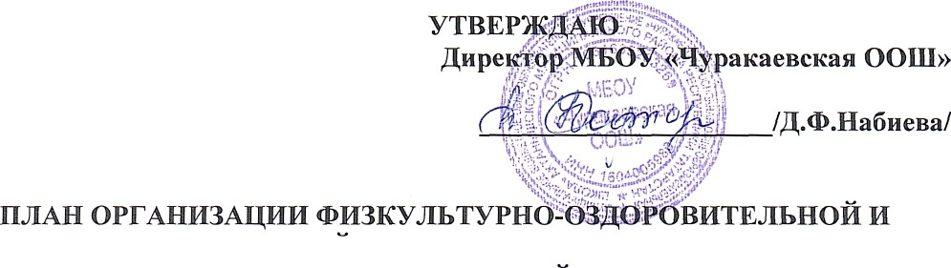

СПОРТИВНО-МАССОВОИ РАБОТЫ
В МБОУ«ЧуракаевскаяООШ»

НА 2024-2025 УЧЕБНЫЙ ГОД
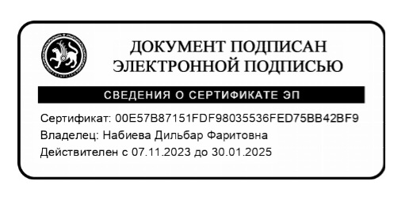
Цели,направления,планспортивнойработывшколе.

- Сохранение и укрепление здоровья детей и подростков, воспитание потребностивсистематическихзанятияхфизическойкультуройиспортом.
- Пропаганда среди школьников и приобщение их к здоровому образу жизни. Воспитаниепотребностии умения школьников самостоятельно заниматься физкультурой,использоватьразличныеспортивные игрыворганизации своего отдыха.
- Воспитаниеучащихсявнародных традициях.

Программавключает всебядевятьосновныхнаправленийразвития спортивно- оздоровительной и спортивно-массовой работы в школе.

№ | МЕРОПРИЯТИЯ | Дата проведения | Ответственные за выполнение
1. | Физкультурно-оздоровительные мероприятия в режиме учебного дня:  - Обсудить на педагогическом совете (или совещании при директоре) порядок проведения физкультминуток, подвижных игр на переменах, гимнастики перед занятиями.  - Провести беседы в классах о режиме дня школьника, о порядке проведения гимнастики, подвижных игр на переменах и физкультминуток.  - Проводить подвижные игры и занятия физическими упражнениями на больших переменах.  - Проводить физкультминутки на общеобразовательных уроках.  - Проведение бесед с учителями начальных классов по вопросам организации оздоровительных мероприятий в режиме учебного дня и проведению «Часа здоровья»;  - «Алкоголь – вредная привычка» Классный час (7-9 классы) | До начала учебного года  Ежедневно  Ежедневно  В течение года | Администрация в школе  Классные руководители  Физорги классов  Учителя-предметники  Классные руководители
2 | Спортивная работа в классах и секциях:  - В классах назначить физоргов ответственных за проведение подвижных игр на больших переменах и организующих команды для участия в соревнованиях.  - Составить расписание занятий секций, тренировок команд.  - Организация секций.  - Подготовка команд классов по видам спорта, включенным во внутришкольную спартакиаду.  - Организация «часов здоровья».  - Классные часы «здоровый образ жизни».  - Проветривание классных помещений | До 15 сентября  В течение года  Ежедневно | Классные руководители  Учитель физкультуры  Учителя
3. | Внеурочная работа в школе:  - Футбольные и мини футбольные соревнования  - Осенний и весенний кросс  - Спортивное ориентирование  - Олимпиада по физкультуре  - КЭС-БАСКЕТ  - «Веселые старты» среди начальных классов  - Лыжня Татарстана  - Лыжныеэстафета  - Соревнования по волейболу  - Военно-патриотическая игра «Зарница»  - Легкоатлетическиетроеборье  - День здоровья  - Президентские состязания  - Соревнования внутри классов и спортивной секции  - Военно-спортивная эстафета к 23 февраля «Сильные, смелые, ловкие»  - Турнир по бадминтону | В течение года  (смотреть таблицу) | Учителя физкультуры
4. | Участие в районных соревнованиях  - Спортивные игры (волейбол, баскетбол, теннис, бадминтон) для 5-11классов (сентябрь-май).  - Осенний и весенний кроссы (сентябрь - май).  - Соревнования по мини-футболу (в течение года.)  - Спартакиада школьников (май).  - Легкоатлетическое многоборье (сентябрь - май).  - Президентские состязания (май)  - Спортивный праздник «Зарница».  - Олимпиады по физкультуре (ноябрь)  - Туристический слет (май-июнь)  - Соревнования по стрельбе из винтовки (апрель) | В течении года. (согласно плану спортивных мероприятий в районе). | Учитель физкультуры
5. | Занятия физическими упражнениями в группах продленного дня  - Спортивный час.  - физкультминутки во время выполнения домашних заданий. | ежедневно
6. | Агитация и пропаганда здорового образа жизни:  - Конкурсы рисунков, учащихся 1-4 классов на тему " Мы любим спорт"  - Организацияцикла бесед и лекций на классных часах по темам:  «Утренняя гимнастика школьника», «Гигиена школьника», «Отказ от вредных привычек».  - Выпуск информационного листка спортивнойжизни в школе- «Спортивный калейдоскоп» в компьютерной обработке.  - Проведение спортивных вечеров (спортивное воспитательное мероприятие). | Декабрь  В течении года.  Октябрь -декабрь  Каждый месяц | Классные руководители  Спортивный актив школы  Учитель физкультуры
7. | Организация работы по месту жительства  - Организация летнего спортивно-оздоровительного лагеря  - Помощь в проведении соревнований. | в течение года | Учителя физкультуры
8. | Работа с родителями учащихся и педагогическим коллективом:  - Здоровье наших детей - в наших делах (итоги медосмотра, анализ состояния здоровья учащихся).  - Тематические родительские собрания  лекции для родителей на темы: «Воспитание правильной осанки у детей»,  «Распорядок дня и двигательный режим школьника».  - Консультации, беседы для родителей Проведение совместных экскурсий, походов (в течение года).  - Проведение спортивных мероприятий с участием родителей (в течение года). | Родительские собрания  В течении года  В течении года  В течении года. | Классный руководитель  Учитель физкультуры  Классный руководитель  Учитель физкультуры
9. | Хозяйственные мероприятия:  - Текущий косметический ремонт спортзала, ремонт пола.  - Слежение за правильным хранением спортинвентаря.  - Текущий ремонт спортинвентаря, лыжных принадлежностей. | Июнь, июль  В течении года  Январь | Завхоз школы  Учитель физкультуры

План-сетка спортивных мероприятий

№ | Наименование мероприятий | Сроки  проведения | Место  проведения | Ответственный за  проведение
Внутришкольные соревнования
1. | Осенний и весенний кроссы  (5- 9 классы) | Сентябрь – апрель | Спортивная площадка | Учителя физкультуры
2. | Мини-футбол  (5-9 классы) | Апрель | Спортивная площадка | Учителя физкультуры
4. | «Веселые старты»  (1-4 классы) | Раз в четверть | Спортивный зал | Учителя физкультуры
5. | «Веселые старты»  (1- 4 классы) | Декабрь | Спортивный зал | Учителя физкультуры
7. | Олимпиада(теория)  (7-9 классы) | Ноябрь-декабрь | Спортивный зал | Учителя физкультуры
8. | Баскетбол  (8-9 классы) | Февраль | Спортивный зал | Учителя физкультуры
9 | Мини-баскетбол  (5-7 классы) | Февраль | Спортивный зал | Учителя физкультуры
10. | Волейбол  (8-9 классы) | Март | Спортивный зал | Учителя физкультуры
11. | Пионербол  (5-7 классы) | Март | Спортивный зал | Учителя физкультуры
12. | Мини-футбол  (5 – 9 классы) | Апрель | Спортивная площадка | Учителя физкультуры
13. | Легкая атлетика  (1-9 классы) | Апрель | Спортивный зал | Учителя физкультуры
14. | Бадминтон | Март | Спортивный зал | Учителя физкультуры
15. | «День здоровья»  (1-9 классы) | Сентябрь Май | Спортивная площадка | Учителя физкультуры
16. | Легкоатлетическое троеборье | Сентябрь | Спортивная площадка | Учителя физкультуры
17. | Военно-патриотическая игра «Турслет» | Май | Спортивная площадка | Учителя физкультуры

